COLEGIO SANTA ROSA DE LIMA
Guía N°1

Proyecto Tecnológico
Prof. María del Carmen Bataller – mail: mdelcbe@gmail.com
Curso: 6 “A”
Tema: Objetivos de un Proyecto
- Lee el siguiente texto.
¿Qué tienen en común el agua mineral, la Coca Cola y un pantalón de jean?
Tanto Coca Cola, como el agua mineral o la ropa de jean, tuvieron en sus orígenes, destinos muy distintos a aquellos con los que finalmente lograron imponerse en el mercado mundial como productos de consumo masivo. La Coca Cola y el agua mineral, fueron introducidos inicialmente como productos medicinales, mientras que los pantalones de jean tienen su origen en las telas con las que se confeccionaban las carpas y toldos para los carruajes utilizados por los mineros norteamericanos a mediados del siglo XIX en plena fiebre del oro.

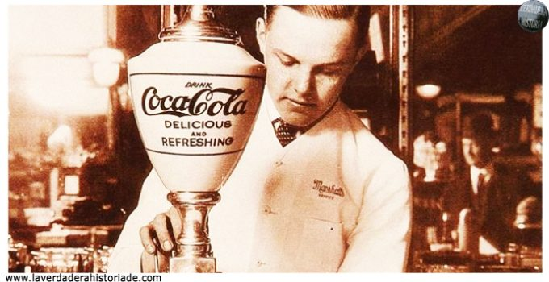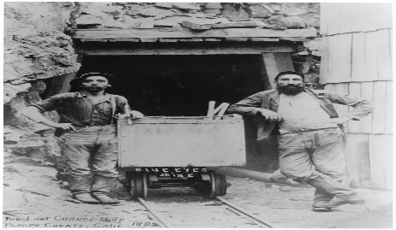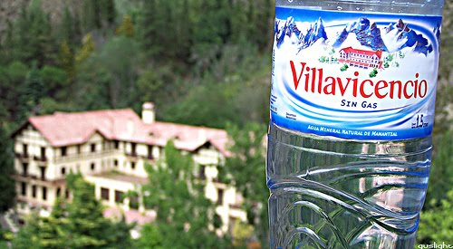

- Busca un concepto de Proyecto.
- Completa el siguiente cuadro con la información leída.
Producto | Objetivo original | Comercialización actual
Coca Cola | medicinal | bebida
Agua Mineral | medicinal | bebida
Jean | Para hacer tela para toldos y carpas | Para hacer jeans  , camisas,etc

- ¿Conoces alguna historia de otro producto que fue diseñado para un fin diferente para el que luego se comercializó? Describirla brevemente.
Se utiliza para elaborar confitería, en la industria farmaceútica y en la industria cosmética para fabricar productos como labiales, cremas humectantes, jabones, champús, etcétera. Pasta o licor de cacao: Se utiliza para hacer chocolate.

- ¿Quién, en qué lugar y año inventó la Coca Cola? Se utiliza para elaborar confitería, en la industria farmaceútica y en la industria cosmética para fabricar productos como labiales, cremas humectantes, jabones, champús, etcétera. Pasta o licor de cacao: Se utiliza para hacer chocolate.
- ¿En base a qué ingredientes fue elaborada y para que servía? Servia para como un jarabe para problemas estomacales. ¿En base a qué ingredientes fue elaborada y para que servía? 1 onza (28 g) de citrato de cafeína.
- 3 onzas (85 g) de ácido cítrico (en la fórmula actual se sustituyó por ácido fosfórico).
- 1 onza (30 ml) de extracto de vainilla.
- 1 cuarto (946 ml) de jugo de lima.
- 30 libras (14 kg) de azúcar.
- 4 onzas (118.3 ml) de extracto fluido de coca (en la fórmula actual fue cambiado por algarrobo).
- 2 ½ galones (9.5 l) de agua.
- Caramelo suficiente para dar color.
- 80 dracmas de aceite de naranja (no usado en China y sureste asiático).
- 40 ídem de aceite de canela (no usado en España, Japón, Australia y Reino Unido).
- 120 íd. de aceite de limón (no usado en Países Bajos, Brasil, Chile, Rusia, Nueva Zelanda y Corea del Sur.)
- 20 íd. de aceite de apio (usado en México y Sudamérica).
- 40 íd. de aceite de nuez moscada (no usado en toda Europa).
- 40 íd. de aceite de neroli (no usado en Perú y Bolivia).
- 1/4 galón de alcohol (no usado en Latinoamérica).

- ¿Dónde apareció y cuando el 1° anuncio y qué decía? El primer anuncio de Coca-Cola apareció en el periódico Atlanta Journal en 1886.​ Este decía “Coca-Cola… ¡Deliciosa! ¡Refrescante! ¡Estimulante! ¡Vigorizante!”
- ¿Quiénes compraron posteriormente la marca? Cynthia y Bruce Grossman
- En la actualidad, ¿qué variantes presenta el producto respecto al original? como la Coca-Cola Light (también llamada Diet Coke o Coca-Cola Diet); otras son la Coca-Cola sin cafeína, Coca-Cola Cereza, Coca-Cola Zero, entre otras lanzadas especialmente, como la de sabor a limón. A frutilla, etc
- ¿En qué presentaciones (envases) podemos encontrarla?
Envases de latitas, envases de 2,5 L, 2 L , 1,5 L, 1L, 500 ml. Envases de vidrio

